来自[都市客 · 良品杂志](http://m.metroer.com/Woodstock/" \t "_blank)   
  
2009年8月，伍德斯托克（Woodstock）音乐节四十周年。发起人Michael Lang撰写回忆录《The Road to Woodstock》、李安拍《Taking Woodstock》、发源地Bethel举行纪念音乐会以及其他各种各样的致敬庆祝外，伍德斯托克，这个“爱与和平”的神话，究竟对今日世界还有什么意义？  
  
当年的“官方”摄影师Elliott Landy在电邮中告诉我：上世纪60年代是关于主动介入，去改变世界。伍德斯托克，幸运地成为那一代的“乌托邦式宣言”。虽然40年后，性别叫做解放，环保变成大潮，但经济体系崩溃，社会矛盾扩大，战争从没休止。当年的某些理想，还没成就今天。  
  
[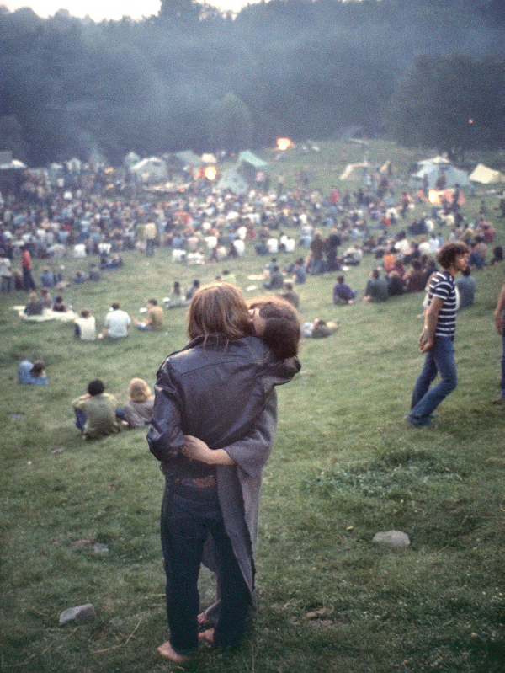](http://mpic.metroerui.com/20090813_woodstock7.jpg)  
  
**伍德斯托克，一场运动**  
  
[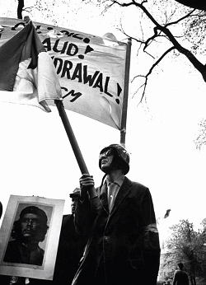](http://mpic.metroerui.com/20090813_woodstock2.jpg)  
  
Elliott说，他不能把自己叫做“官方”摄影师，因为当时还没这种说法。但有一天，伍德斯托克四位发起人之一Michael Lang来他家说：“嘻，我将会监制一场音乐会，你能替我拍照吗？” Elliott连有什么音乐人参加演出也没过问，便一口答应。Michael Lang找他，是因为在1968年，Elliott已经在纽约颇有名气，一位专拍“乐与怒音乐”的摄影师。他在Bob Dylan摩托车意外后，有机会走近这位正在隐居的“超级偶像”，到他家拍摄杂志专题，还有《Nashville Skyline》唱片封套。  
  
对Elliott来说，更重要的是，这是一个政治立场与姿势。“在60年代，乐与怒还是一种地下文化，音乐更是一场地下运动的重要部分，它不是独立自存，它是反战示威运动的延续。当时的音乐人，还有他们的听众，都是反战和平爱好者。因此，当我按相机快门时，我感觉我正在帮忙宣扬这种‘反主导文化’（Counterculture），宣扬一种新的想法，另一种存活的态度。”  
  
1967年，Elliott在欧洲为一部电影拍剧照后，他本来可留在欧洲发展，但当他知道越战正在升级时，他觉得需要赶回美国，用他的方法去支持停战。“我不是没想过到战场当新闻摄影记者，让世人看见战争的恐怖和残酷。后来我想，我不想间接变成战争支持者，更不想成为战争的牺牲品，结果，我选择了拍摄和平的反战示威，告诉世人，美国人真的不想打仗，要打仗的只是美国政府，它用\*\*权力抗衡人民的意愿。这种事情，今天仍在发生，跟布什政府的伊拉克之战一样。”  
  
由街头报道到某晚偶尔在曼哈顿某剧场看了一场Janis Joplin的小型演出，Elliott被音乐的真所感动了。“Janis Joplin经常叫女孩，站起来，舞动吧。她的意思是，放下过去，解放自己。我们当时的过去，是指受束缚的四五十年代，我们的上一代。而乐与怒，摇与摆，就是其中一种让你的身体最能直接地解放的方法，同时，亦能将身体带回到音乐最精神性的根源。真音乐，源自人的心底，因此它能够散发更强而有力的感染。这也是为什么在那个年代，音乐是联系结集群众的最有力方法。”  
  
**伍德斯托克，一个公社**  
  
[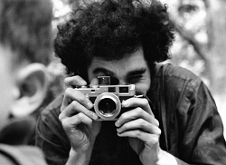](http://mpic.metroerui.com/20090813_woodstock3.jpg)  
  
“上世纪初，Woodstock其实已经是一个小天堂。”Elliott说的Woodstock，是指距离纽约城不远、一个小于70平方公里的小镇。约100年前，一对研究乌托邦哲学的有钱夫妇，在这个小镇，成立了美国最早的艺术与手工艺公社，不久哲学诗人Hervey White在里兴建了一座“音乐教堂”。在这样的理想主义历史背景底下，过去大半世纪，Woodstock吸引了不少艺术家、作家、诗人来到这里居住，其中最著名的居民当然是车祸之后的Bob Dylan。音乐人也特别喜欢来这里灌录唱，曾经居住或在这里灌录唱片的音乐人还有Jimi Hendrix、Van Morrison、Ravi Shankar、David Bowie、Johnny Cash等。  
  
“Woodstock，该怎么说呢……当然人人都知道Bob Dylan在这里隐居，这地方亦开始在音乐圈和流行文化界有点名气，但这与名人无关。那个年代，还是很纯真，没乐迷拥过来要签名，没狗仔队偷拍私隐。在60年代末，房租还未急升前，Woodstock是一个被大自然包围的可爱小小区，那里生活简单、居民友善开明。音乐人和邻居相处融洽，就像兄弟邻里关系。  
  
我的一位记者朋友Al，也是Bob Dylan的朋友，要我给他的晚报拍Bob Dylan封面。我从纽约开着一辆小大众汽车来到Woodstock刮着大风的山头，Al把我带到Bob Dylan的家门前，给我俩介绍一下，然后就撂下我。当时，我俩都感到很不自在，但那是个天真的年代，没什么好惧怕，我回纽约把胶片冲好，第二个周末，再拿回Woodstock给Bob Dylan看。可能在思想上，我们有某种亲近的联系，然后他叫我在他的地方过夜。这一切都自然地发生。”  
  
因此，当Michael Lang准备在Woodstock小镇搞伍德斯托克音乐节时，Elliott便被委派重任，去说服Bob Dylan。但他只记得，当时Bob的回答是，听说本地居民反对音乐会，因此可能有人会带枪什么的……然后，在8月中正在举行音乐会的后台，大家仍在猜测，究竟Bob Dylan会否突然出现呢？  
  
当然，Bob Dylan没出现，音乐会最后亦改在附近另一个地方Bethel，虽然还是借了Woodstock的名字。对Elliott来说，Bob Dylan最后没出现在伍德斯托克音乐会也不是坏事，因为这个音乐会的重要性，在于一次超级的集体共享经验，而不是聚焦某一歌手音乐人。  
  
“我想， 伍德斯托克其一个重要意义在于它的精神性，生命中一个很乌托邦式的时刻。它像要告诉全世界：嘻，看看，我们有近50万乐迷，来自不同背景，互不相识，但我们相处平和，大家分享所有，由食物到爱与和平的愿望。音乐会的氛围，其实是Woodstock这小镇历史的延伸，一个更大的公社。”但Elliott说，伍德斯托克只不过是40年，60年代这些自由平等博爱、回归大自然及强调人性和心灵等等的概念其实并不新鲜。关键在于，它凝聚了所有这些开放的价值观，而且在没有刻意的商业计算下，把这些价值观“普及化”，变成新“流行文化运动”的开端，宣告一个新醒觉年代的来临：世界将会因我们而改变。  
  
[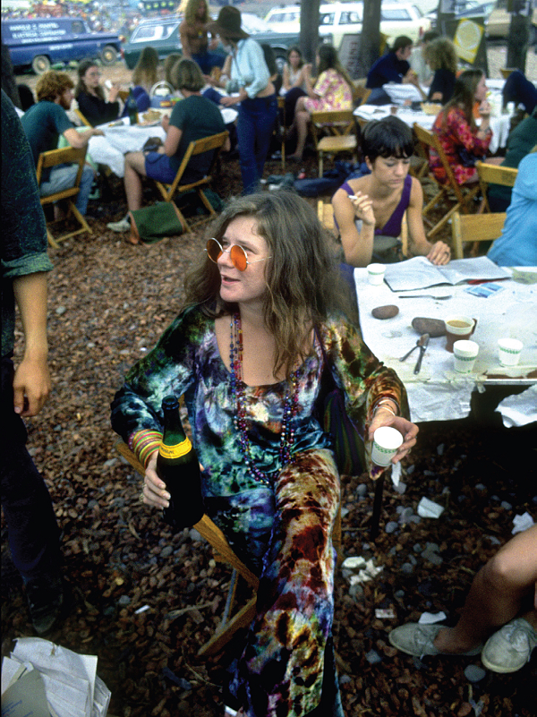](http://mpic.metroerui.com/20090813_woodstock6.jpg)  
  
**伍德斯托克，一个征兆**  
  
[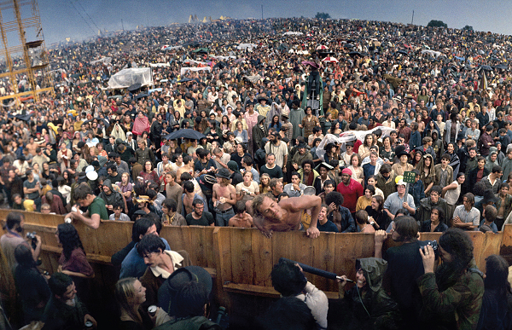](http://mpic.metroerui.com/20090813_woodstock8.jpg)  
  
40年了，世界是否因此而变得更美好？  
  
“60年代是关于改变世界，让世界变得更美好、更平等，譬如容让女人说，‘这是我的身体，我有权控制自己的身体 ，我有权选择堕胎’，这是很基本的人权。60年代是关于停止战争、停止杀人、停止污染世界、停止大企业偷人民的钱的年代。在更深的形而上层面，60年代象征了一个新世纪。  
  
过去40年，我们的社会，即西方文明的生活，一直在改变，但60年代的声音，并不是很多人听得见的。在美国还是50%对50%，我们有一半的人可能比较前进，但另一半却非常保守。至少我们的政府并没很大的进步。  
  
今日，我们的政府，用尽所有办法，创造更多的金钱，去拯救这个崩溃的体系，但金钱不是生菜，不能种出来。即使，我真的相信奥巴马，但我不以为，他可走得很远。如果我们没有更公正更公益的世界，社会是继续会出错的。譬如犯罪的人，你应该想办法帮助他，而不是判他入狱，这只会白费更多的金钱而徒劳无功。当年，市长叫警察不要去伍德斯托克音乐会，叫他们不要严阵以待，当时有人食迷幻药，但医生并没举报他们，而是来帮助他们。因此，我们才有一个爱与和平的音乐会，没有对峙没有暴力。  
  
今日，我们处于一个破坏的年代，但我相信，一如印度教所说，只有走过死亡，才能重生。”  
  
『新视线』 撰文 Lo　供图 Elliott Landy/Landyvision.com